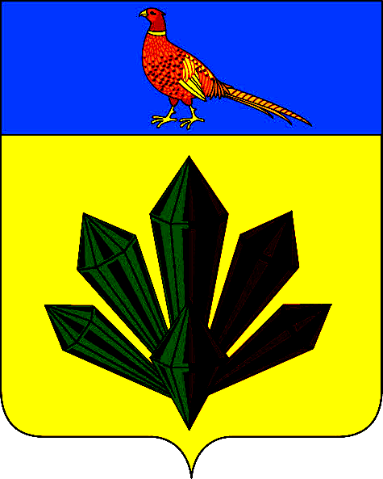
А Д М И Н И С Т Р А Ц И Я
Я Р О С Л А В С К О Г О Г О Р О Д С К О Г О П О С Е Л Е Н И Я

ПОСТАНОВЛЕНИЕ

13 ноября 2014 года | пгт. Ярославский | № 199

О признании утратившим силу постановления администрации
Ярославского городского поселения от 21.10.2013 г. № 176
«Об утверждении муниципальной программы «Модернизация муниципального казенного учреждения
«Центр по культуре, работе с детьми и молодежью
Ярославского городского поселения на 2014 год»
(в редакции постановления от 16.04.2014 г. № 56)

Руководствуясь Федеральным законом от 06.10.2003 N131-ФЗ
"Об общих принципах организации местного самоуправления в Российской Федерации", Уставом Ярославского городского поселения, постановлением от 01.08.2013 г. № 116 «Об утверждении порядка разработки и реализации муниципальных программ Ярославского городского поселения», администрация Ярославского городского поселения

ПОСТАНОВЛЯЕТ:

1. Признать утратившим силу постановление администрации Ярославского городского поселения от 21.10.2013 г. № 176 «Об утверждении муниципальной программы «Модернизация муниципального казенного учреждения «Центр по культуре, работе с детьми и молодежью Ярославского городского поселения на 2014 год» (в редакции постановления от 16.04.2014 г. № 56).

2. Начальнику отдела по экономическим, бюджетным и социальным вопросам администрации Ярославского городского поселения (Маскина) организовать опубликование настоящего постановления в газете «Газета Горизонт».
3. Директору МКУ «Управление обслуживания Ярославского городского поселения» (Дамаскина) организовать размещение данного постановления на официальном сайте администрации Ярославского городского поселения.

Глава Ярославского городского поселения –
глава администрации
Ярославского городского поселения А.Л. Чудайкин

